江苏省固体（危险）废物
跨省（市）转移实施方案

申请单位：上海东洋油墨制造有限公司 （公章）

填报日期： 2023年1月20日 0

江苏省环境保护厅制
申请者声明

我代表申请单位郑重承诺：本实施方案所填资料是完整的和真实的。转移的危险废物名称、类别、代码、数量与实际相符。危险废物接受单位具备相应的处置利用能力和污染防治措施。委托有资质单位进行运输并按照制定的运输路线运输，保证转移的废物均到达接收单位进行安全处置处理，对转移过程中可能产生的环境风险提出合理的控制措施，实行跨省（市）转移网上报告，承担转移全过程监控责任。

法人代表签字：
2023 年 1 月 20 日

第一部分：拟转移废物基本情况
表1 废物产生情况
废物产生企业概况（企业投产时间、主要经营范围及规模）
企业投产时间、主要经营范围及规模
上海东洋油墨制造有限公司是由东洋油墨SC控股株式会社出资4140万美元在华投资的大型油墨化学品厂家。公司位于上海市松江经济技术开发区东部新区申港路2450号，占地面积109235m²， 2004年秋投入生产。主要生产、加工、销售各种包装物印刷用油墨、粘合剂、油墨用溶剂，以及上述产品的研发。东洋油墨全厂产能设计值达到粘合剂20500t/a，油墨9000t/a.油墨用溶剂2000t/a.

产品及产废情况
产品情况 |  |  |  |  | 产生危险废物情况
产品名称 | 主要成分化学名 |  | 年产量 |  | 废物名称 |  | 年产生量
工业涂料 | 粘合剂，油墨、油墨用溶剂等  涂料 |  | 8000吨 |  | 200L铁桶 |  | 10000只
 |  |  |  |  | <200L包装桶 |  | 12吨
 |  |  |  |  | 玻璃瓶 |  | 1吨
表2 与申请转移废物相关的生产工艺
文字描述及工艺流程图
- 粘合剂生产工艺流程图：

- 粘合剂生产工艺流程图：
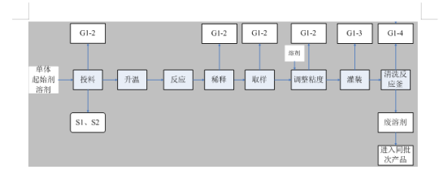

2、油墨生产工艺流程图：
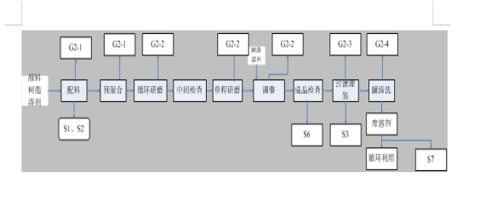

表3 废物组分、特性
废物名称 |  | 主要组分 |  | 相应比例（%） |  | 危害特性 |  | 形态
200L包装桶 |  | 丙烯酸（2-羟乙基）酯  铁皮 |  | 1-2  98-99 |  | 腐蚀性  毒性√  易燃性  反应性  感染性√ |  | 固态√  半固态  粉末态  颗粒态  液态
18L小桶 |  | 氧化聚乙烯、丁酮  铁皮 |  | 1-2  98-99 |  | 腐蚀性√  毒性√  易燃性  反应性  感染性√ |  | 固态√  半固态  粉末态  颗粒态  液态
玻璃瓶 |  | 丁酮、乙酸乙酯  空瓶 |  | 1-2  98-99 |  | 腐蚀性  毒性√  易燃性  反应性  感染性√ |  | 固态√  半固态  粉末态  颗粒态  液态

第二部分：废物包装、运输情况
表1 废物包装情况
序号 | 废物名称 | 包装物（容器）名称 | 材质 | 容积 | 是否有危废标签
1 | 200L树脂类铁桶 | 捆扎包装 | 铁 | 200L | 有
2 | <200L包装桶 | 捆扎包装 | 铁 | <200L | 有
3 | 玻璃瓶 | 捆扎包装 | 玻璃 | 1000L | 有
表2 废物运输情况
运输是否符合交管部门运输相关规定（文字描述）
本次申请的危险废物主要将委托以下两家运输公司运输：
- 淮安市宏顺运输有限公司，该公司于2008年6月2日成立，统一社会信用代码为：91320811676365886H，经营范围包括：道路普通货物运输，货物专用运输（集装箱），货物专用运输（罐式），经营性道路危险货物运输（2类1项，2类2项，2类3项，3类，4类2项，5类2项，6类1项，8类，9类，危险废物）（剧毒化学品除外）。该运输公司已取得道路运输经营许可证，编号为：苏交运管许可 淮 字320801307969 号。
- 江苏远众物流有限公司，该公司于2020年3月30日成立，统一信用代码：91320412MA214CGG90，道路运输经营许可证编号为：苏交运管许可 常 字320401370001 号，经营范围：道路普通货物运输，货物专用运输（集装箱），货物专用运输（罐式），经营性道路危险货物运输（2类1项，2类2项，2类3项，3类，4类1项，5类1项，6类1项，8类，9类，危险废物）（剧毒化学品除外）。
危废运输车辆需取得中华人民共和国道路运输许可证，排放标准需达到国Ⅳ标准，车辆应当安装ABS装置，安装具有卫星定位功能的行驶记录仪，车辆审验及技术等级均已通过审核。（后附车辆清单）
危险废物运输由持有危险废物经营许可证的单位按照其许可证的经营范围组织实施，承担危险废物运输的单位应获得交通运输部门颁发的危险货物运输资质，危险废物公路运输应按照《道路危险废物运输管理规定》（交通部令【2005】第9号）、《汽车运输危险货物规则》（JT617）、《汽车运输、装卸危险货物作业规程》（JT618）执行；危险废物的运输车辆须经主管单位检查，并持有有关单位签发的许可证，负责运输的司机应通过培训，持有道路危险货物运输驾驶人员从业资格证。
运输方式： 道路 √ 铁路 □ 水路 □
运输路线文字描述：（写明途经省、市、县（区），附路线图）
废物运输方式：公路运输
途径线路：上海市松江工业区——江苏省苏州市（昆山市、相城区）——江苏省无锡市（锡山区、惠山区）——江苏省常州市武进区

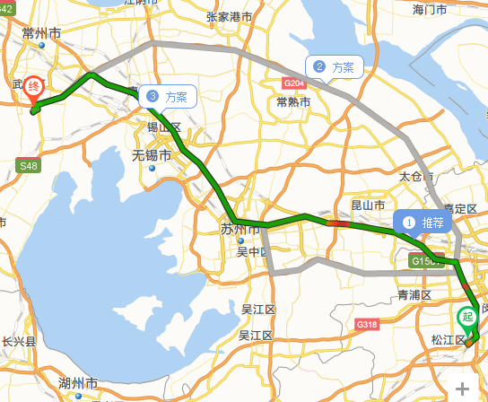

表3 转移的污染防治、安全防护和应急措施
- 运输过程中的污染防治措施以及按照要求配备的相应污染防治设备
- 废包装桶装载前，应确认桶盖是否盖紧
- 运输过程中应用遮阳防雨布覆盖，做好防晒遮阳、控温、防爆、防火、防水、防冻、防粉尘飞扬、防散漏等措施。
- 运输过程中的安全防护措施以及按照要求配备的相应安全防护设备
运输过程中的安全防护措施：承载危险废物的车辆须有明显的标志或适当的危险符号，以引起注意。危险废物也必须委托有运行资质和以及与环保部门联网的（GPS定位仪）运输车辆负责承运。驾驶员、押运员等从业人员应进行危险化学品职业资格培训，并经考核合格后取得上岗资格。危险废物运输时的中专、装卸、过程应遵守如下技术要求：
卸载区的工作人员应熟悉废物的危险特性，并配备适当的个人防护装备。
卸载区应配备必要的消防设备和设施，并设置明显的指示标志。
危险废物装卸区应设置隔离设施，液态废物卸载区应设置收集槽和缓冲罐。
相应安全防护设备：车辆运输禁止烟火，并配备相应数量的安全防护设备，如防护服、灭火器等。
3、运输过程中的应急预案以及按照要求配备的相应应急设备
（1）运输过程中的应急预案：
停车处置：事故发生后，如有必要，必须将车开到远离重点区域的空旷安全点停车，并设置明显警戒标志。
信息报告：驾驶人员或押运员应立即向企业报告事故信息，并同时向事故发生地的110、119、120安全监督管理等政府有关部门报告事故信息。
企业应急处置：本企业事故负责人接到事故信息报告后，应立即向应急指挥领导组组长报告。应急领导组组长根据事故的危害程度、影响范围等因素确定事故等级，从而明确应急响应级别。
应急响应和行动：确定事故应急响应级别后，立即启动事故应急预案，提出响应的处置方案，明确现
场应急指挥人员，调配应急资源，分派应急救援人员赶赴现场。
紧急疏散：事故发生时应按应急救援的规定和要求，做好疏散工作，将人员向事故现场上风区转移安
置至安全场所，撤离与事故无关人员和车辆。
事故现场警戒：立即封锁相关交通路口，设计相关警示标志，并对现场进行警戒，确定事故现场危险区和安全区，并根据现场情况和事故发生趋势随时改变警戒区域。危险区域应设有明显警戒标志，并设有毒、爆炸等警示标志，并执行24h专人值守制度，禁止无关人员和车辆进入警戒区。
检测、抢救、救援及控制措施：事故检查人员在检查过程中必须根据货物的扩大的危险因素进行控制。救援人员应首先将受伤人员移至上风处的安全区域，由医护等专业人员进行救治。

利用现代信息技术，建立准确、及时、快速的事故监测、预测和预警工作机制。同时加强信息发布制度建设，公布应急救援领导小组办事机构抢救人员电话，保证准确、及时报送信息，不得瞒报、缓报和谎报。
建立健全应急处置专业队伍。完善应急救援专业队伍的管理机制，落实应急处置专业人员，成立专业救援小组。
建立健全应急状态下的资源征集、调用工作机制，做好应急处置所必须的重要物资等资源的合理储备工作。发生危险货物道路运输事故时，事故发生地危险货物道路运输事故应急救援领导小组启动应急救助时，有权指挥、调度本区域应急救援人员和设备、车辆。

- 运输过程中配备的应急设备
车辆运输过程中配备的经济储备主要包括防毒面具、防护服、灭火器材、隔离及卫生防护用品等。

第三部分 废物处理处置情况
表1 接受单位基本情况
单位名称：常州鸿文容器再生利用有限公司
危废经营许可证编号：JSCZ0412OOD019-4 | 有效期：2022年4月至2023年4月
接受废物的处理处置方式：C3清洗、D16
清洗处置含有机树脂类废包装桶（HW49）12.5万只/年（其中200L铁桶7.5万只/年、1000L塑料吨桶5万只/年），含废有机溶剂的包装桶（HW49）6.1万只/年（其中200L铁桶2.5万只/年、1000L塑料吨桶3.6万只/年），含废矿物油的包装桶（HW49）0.8万只/年（200L铁桶），合计19.4万只/年。处置、利用200L以下铁桶（HW49）5000吨/年，200L及以下塑料桶（HW49）3000吨/年，玻璃瓶（HW49）550吨/年，合计8550吨/年

表2 与接收废物相关的处理处置情况
文字描述及工艺流程图
本次申报的废包装桶为树脂类铁桶，处置工艺流程图如下：
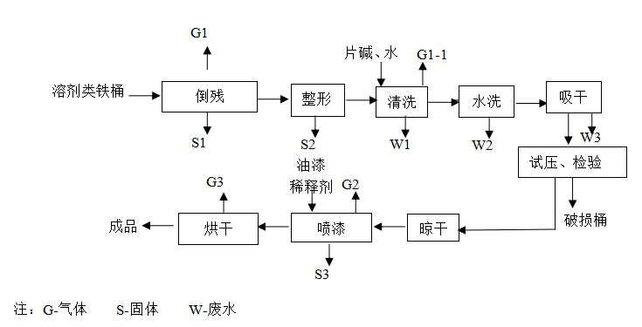

工艺流程简述：
（1）倒残：对收回来的废桶先进行倒残，倒残的方式为将桶倒立到倒残支架上，停留15min左右，使桶内沾有少量的残留液慢慢倒到接收槽内，再使用吸残机将残留在桶壁的液态料吸干净。接收槽及吸残机内的残液每天进行收集后集中存放到危废库房内的专用容器中。倒残区域设置在清洗区内，采用全封闭。
（2）整形：经倒残后的桶放入到自动整形机上，利用压缩空气对变形的废桶进行修复整形，整形速度为2个桶/min。此过程在整形区进行。
（3）清洗：采用1台XT200全自动清洗机和2台半自动洗桶机能实现自动装桶、传输桶、自转和摇摆等功能。全自动清洗机的清洗能力为30只/h，项目生产制度为7200h/a，自动化清洗机满负荷运作的情况下，可实现年清洗树脂类容器桶43.2万只，清洗区（含倒残区）采用全封闭，在室内设置吸风口，将清洗过程中产生的极少量有机废气抽入到废气处理装置进行处理。
（4）清洗好的桶从清洗机上卸下，打开盖子将桶内的清洗液倒出到接收槽作为下批清洗桶的清洗液回用，再用高压水枪对桶内用清水进行清洗。
（5）吸干：自动清洗后的桶用专用的移动式真空吸水机将桶内的残留水份进行吸干，原理是利用压缩空气抽吸的原理将水份吸出。
（6）清理、试压检验：经清洗后的桶采用人工对其表面进行清理，去除部分桶上的商标以及用钢刷清除桶外壁的锈斑，桶外壁湿法除锈。再用压缩空气压入桶内，检验是否漏气，不漏气的进入喷漆工段，漏气的等不合格产品S4作为一般固废综合利用。
（7）晾干：经清理、检验后的包装桶，表面会残留少量水份，采取鼓风机强风吹干，晾干一般需要半小时。
（8）自动喷漆、烘干：桶进入自动喷漆生产线挂钩上进行自动喷漆。自动喷漆线采用3个喷头，喷漆方式为当桶转到喷头区，利用红外线照射，喷头会自动喷漆，桶转移后自动停止喷漆。喷漆完成后由自动输送带将容器输送至流平室，再进入到烘干室进行烘干。烘干热源为天然气，天然气加热炉产生的热量采用散热管间接方式进入到烘干室，热风循环采用正压风道输送，送风道每个出风口都设有风量调节板，使烘干室内温度分布均匀。烘干后的桶由悬挂式挂钩上取下，堆放到成品区。

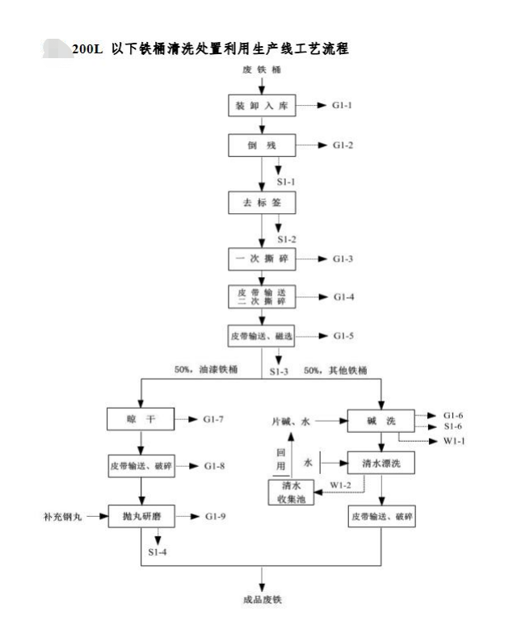

装卸入库：废铁桶由运输车辆运至厂区东厂房内原料铁桶堆放 区，铁桶内残留液主要为有机溶剂、树脂等，故在装卸、暂存过程中 会挥发少量的有机废气（G1-1，主要为醇类、苯类、酚类、醚类等，以 VOCs 计）。 倒残：收集的废铁桶按类别堆放，先进行分类倒残，倒残的方式为将桶倒立到倒残支架上，停留 15min 左右，使桶内沾有少量的残留液慢慢流入接收槽内，再使用吸残机将残留在桶壁的残留液吸干净。接收槽及吸残机内的残液收集后集中存放到危废仓库内的专用容器中。此过程会产生有机废气（G1-2，主要为醇类、苯类、酚类、醚类等，以 VOCs 计）和倒残液 S1-1。 去标签：倒残后的铁桶采用人工对其表面进行清理，去除外壁上的商标。此过程会产生废标签（S1-2）。 一次撕碎：废铁桶采用人工配合撕碎机进行一次撕碎，将废铁桶由体状物变成片状物。此过程铁桶内残留液中易挥发部分挥发产生有机废气（G1-3，主要为醇类、苯类、酚类、醚类等，以 VOCs 计）。 皮带输送、二次撕碎：一次撕碎后的片状料经皮带输送机提升至1240 型撕碎机进料口，采用双轴低速转动，使主动轴的动刀与壳体上的静止刀盘形成相对运动，主动轴上的螺旋齿刀盘交错排列，使物料进入后，同时受到挤、撕、剪的作用，使废金属物料得到撕碎。将片状废铁撕碎成条状物。皮带输送及撕碎过程铁片上残留液中易挥发部分挥发产生有机废气（G1-4，主要为醇类、苯类、酚类、醚类等，以 VOCs 计）。 皮带输送、磁选：二次撕碎后的条状料在皮带输送机上的强磁辊产生的磁场作用下，磁性条状料会紧压输送皮带，产生较大摩擦力，输送至清洗机，非磁性商标、塑料等物质落入废物槽收集，此过程会产生磁选残渣（S1-3）和残留液中易挥发部分挥发产生有机废气（G1-5，主要为醇类、苯类、酚类、醚类等，以 VOCs 计）。 根据处理工艺的区别，将磁选后的条状料分为油漆桶条状料和其他铁桶条状料，各占一半，进入不同的后道处理系统。 油漆桶条状料处置工艺： 晾干：油漆桶条状料沾有少量胶状漆渣，在周转区自然晾干（晾干周期约 20 天），晾干过程产生有机废气（G1-7，主要为苯类，以VOCs 计）。 破碎：晾干后的油漆桶条状经输送带送入 1400 型金属破碎机，在转动轴作用下，带动转动刀片高速旋转，利用合金刀片对条状料进行切割破碎，并打成球状，金属球通过筛网过滤出金属破碎机料仓，1400 型金属破碎机筛网孔径约 2-3cm。此过程残留液中易挥发部分挥发产生有机废气（G1-8，主要为苯类，以 VOCs 计）。 抛丸研磨：油漆桶条状料进入抛丸研磨机，钢丸磨料进入高速旋转的抛丸器分丸轮，在离心力作用下钢丸进入定向套，由定向套的矩形窗口抛出，到达高速旋转的叶片，钢丸在叶片表面由内而外作加速运动，最后以一定的线速度呈扇形抛向物料，从而使物料表面得到抛 丸清理（注：物料去除油漆过程采用干式研磨，无需加研磨液）。抛丸室内的履带正向旋转时带动物料翻滚，使抛丸室内的物料表面均能得到抛丸清理。同时，钢丸又返回提升分离机构，经分离后循环使用，履带反向旋转时，物料倒出。此过程会产生漆渣（S1-4）和废气（G1-9），包括残留液中易挥发部分挥发产生有机废气（主要为苯类，以 VOCs 计）以及抛丸研磨过程产生的粉尘。抛丸研磨过程损耗的少量钢丸进入漆渣（S1-4）中，损耗钢丸的量根据实际生产的情况添加，每生产1t 产品约消耗 0.5kg 钢丸。 抛丸研磨后即为成品废铁片。

工艺流程描述：

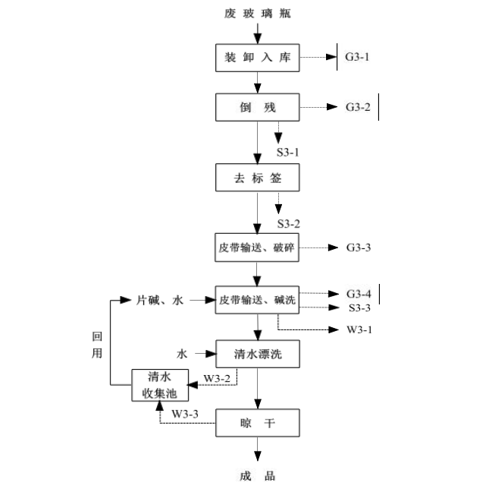
装卸入库： 废玻璃瓶由运输车辆运至厂区东厂房内原料玻璃瓶堆 放区， 主要为实验室试剂玻璃瓶， 瓶内残留液主要为有机溶剂、酸类 等，故在装卸、暂存过程中会挥发少量的废气（G3- 1，主要为酸雾、 有机废气，有机废气以 VOCs 计）。
倒残： 人工将废玻璃瓶内沾有少量的残留液分类流入接收槽内， 残液收集后集中存放到危废仓库内的专用容器中。此过程会挥发少量 的废气（G3-2，主要为酸雾、有机废气， 有机废气以 VOCs 计） 和倒 残液 S3- 1。
去标签： 倒残后的玻璃瓶采用人工对其表面进行清理， 去除外壁 上的商标。此过程会产生废标签（ S3-2）。
皮带输送、 破碎： 玻璃瓶经皮带输送机提升至 1035 型玻璃破碎 机， 遭受到高速回转的刀头的冲击而破碎， 多次破碎后， 破碎料通过 筛网过滤出玻璃破碎机料仓， 筛网孔径约4cm。此过程会产生少量的 废气（G3-3，主要为酸雾、有机废气，有机废气以 VOCs 计）。
碱洗： 破碎后的碎玻璃落入回转洗料筒进行碱洗， 此过程残留液 中易挥发部分挥发产生少量的废气（G3-4，主要为酸雾、有机废气， 有机废气以 VOCs 计）。 碱液用固体片碱与水按 1:8 的比例配制， 回 转洗料筒内径 0.7 米， 筒长 4 米， 清洗方式为浸入循环水槽中， 并在 回转洗料筒两侧设置高压喷淋， 对金属条状料进行清洗， 清洗时间可 根据工况要求进行调节。回转洗料筒内壁附有导料叶片（螺旋槽）， 金属条状料在旋转过程中不断向出口位移，通过出料口落入输送带。 碱液循环使用， 定期补充， 配备 1 个 10.5m3 （3.5m×2m×1.5m）循环 水槽， 每月更换一次， 产生碱洗废水（W1- 1）进入污水处理站的废 水收集池。碱水过滤残渣（ S3-3）作为危废处置。
清水漂洗： 碱洗后的条状料通过输送带送至清水漂洗槽， 进入清 水漂洗工序， 漂洗 2-3 次，清洗废水（W3-2）进入清水收集池。
晾干： 清洗后的碎玻璃表面会残留少量水份， 采取鼓风机强风吹
干， 同时晾干过程产生的废水（W3-3）进入进入清水收集池。 晾干 时间 30-40min，晾干后即为成品。

- 上年度固体（危险）废物无跨省转移情况

